

**Муниципальное бюджетное общеобразовательное учреждение**

**«Средняя общеобразовательная школа №5 с. Нижнее Казанище»**

**368205. РД, Буйнакский район, с. Нижнее Казанище е-mail:** [**n-Kazanische_school5@mail.ru**](mailto:n-Kazanische_schol5@mail.ru)

**Отчет**

**по профилактике правонарушений учащихся МБОУ « СОШ№5 с.Н.Казанище» за 2017-2018 учебного года.**

Вся воспитательная деятельность в школе строилась на основе Устава школы, анализа предыдущей работы, позитивных и негативных тенденций общественной жизни, личностно-ориентированного подхода к обучающимся с учетом актуальных задач, стоящих перед школьным коллективом.

Осуществляется социальная защита детей из семей группы риска; многодетных; малоимущих, опекаемых; неполных.

Работа с учащимися была нацелена на формирование у детей гражданской ответственности и правового самосознания, духовности и культуры и трудолюбия, инициативности, самостоятельности, толерантности, любви к окружающей природе, Родине, семье, формированию здорового образа жизни, способности к успешной социализации в обществе и активной адаптации на рынке труда. В планах воспитательной работы классные руководители ежегодно планируют работу по предупреждению правонарушений: классные часы, беседы, рейды по проверке режима дня, осуществляют постоянный контроль за занятостью детей в свободное от школьных занятий время, за их занятостью в каникулярное время

В целях укрепления дисциплины в период поведения учебных занятий и других мероприятий в школе организовано ежедневное дежурство классных руководителей и учащихся. Для организации работы по предупреждению правонарушений среди учащихся, для контроля их режима дня привлекается также родительский комитет школы.

Работа по профилактике правонарушении ведется согласно плану работы школы. Состоящих на учете ПДН и внутришкольном – нет.

Классными руководителями школы используются различные формы и методы индивидуальной профилактической работы с учащимися, изучение особенностей личности подростков:

1.посещение на дому, с целью контроля над подростками, их занятостью в свободное время от занятий, а также в каникулярное время, подготовкой к урокам; - посещение уроков с целью выяснения уровня подготовки учащихся к занятиям; - индивидуальное и коллективные профилактические беседы с подростками и родителями; - вовлечение учащихся в систему объединений дополнительного образования с целью организации занятости в свободное время

Одним из важных факторов профилактики является занятость учащихся в свободное время, поэтому в школе большое внимание уделяется развитию системы дополнительного образования, а также пропаганде здорового образа жизни и вовлечению подростков в кружки и секции.

Прошла неделя по профилактике вредных привычек целью, которой была пропаганда здорового образа жизни, через развитие знаний о сохранении и укреплении здоровья, под девизом «Мы за здоровый образ жизни». Все мероприятия проводились согласно плану проведения недели. В понедельник

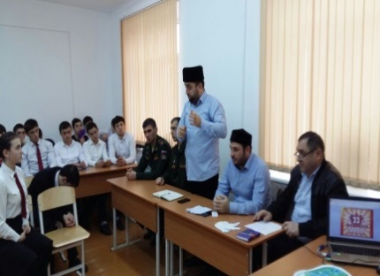

7 декабря, состоялось открытие недели. В актовом зале было оформлены информационные стенды (информация сопровождалась красочными рисунками) Началась акция «Неделя без опозданий», в течении всей недели волонтеры школы вели учет по пропускам и опозданиям. В течении недели учащиеся – без уважительных причин не пропускали и не опаздывали.. Просмотрели презентацию «Курение – вреднейшая привычка» - присутствовали 5-9 классы.

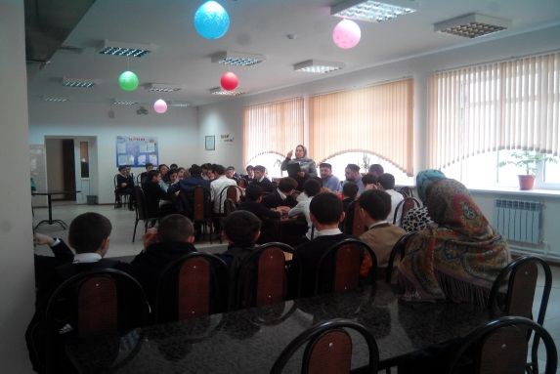

Просмотрели презентацию «Курение – вреднейшая привычка» - присутствовали 5-9 классы Библиотекарь школы БамматоваБ.Д. – организовала выставку литературы «Береги здоровье смолоду», где все желающие могли ознакомиться и почитать литературу.

Внеклассное мероприятие «Мы в ответе за свои поступки» - провела учитель обществознания Казаватов М.К.среди учащихся 9-11 классов.В был организован конкурс рисунков «Мы за здоровый образ жизни», среди начальных классов .Веселые старты – провел учитель физкультуры Джамиятдинов М.А.– провел он очень интересно.

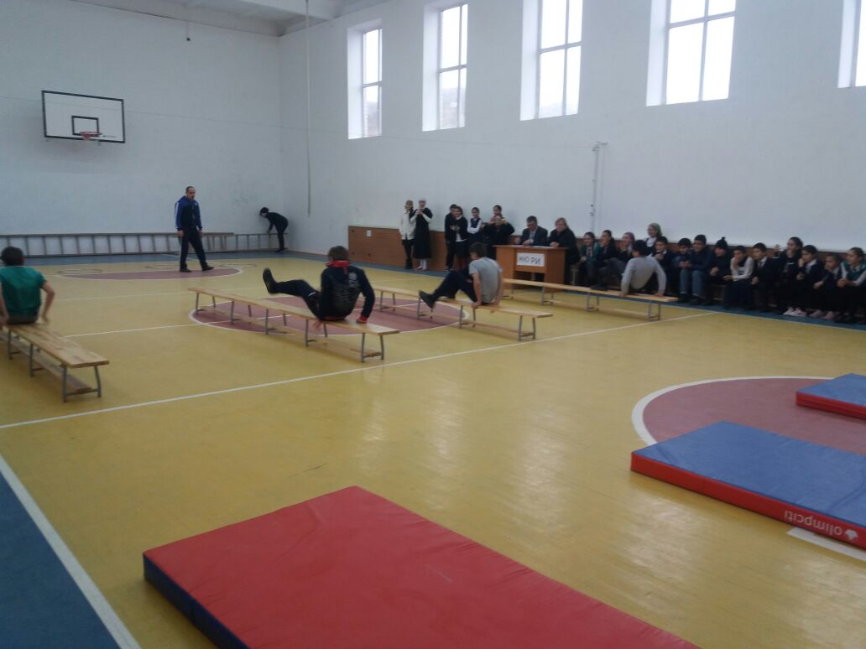

C целью профилактики экстремизма и терроризма в течение учебного года проводятся классные часы и беседы по соответствующей тематике; изучение правовых норм на уроках обществознания, проведение профилактических бесед о экстремизме и терроризме.

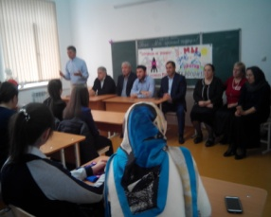

По профилактике дорожно-транспортных нарушений; оформление стендов по пожарной безопасности, дорожной грамотности, проводились конкурсы творческих работ .Были проведены такие мероприятия : «Правила и обязанности школьника. Что такое поручение» «О культуре общения» «Дисциплина и порядок – наши верные друзья» «Спорт превыше всего» Беседа педагога-психолога на тему: «Заповеди самозащиты детей и подростков» . 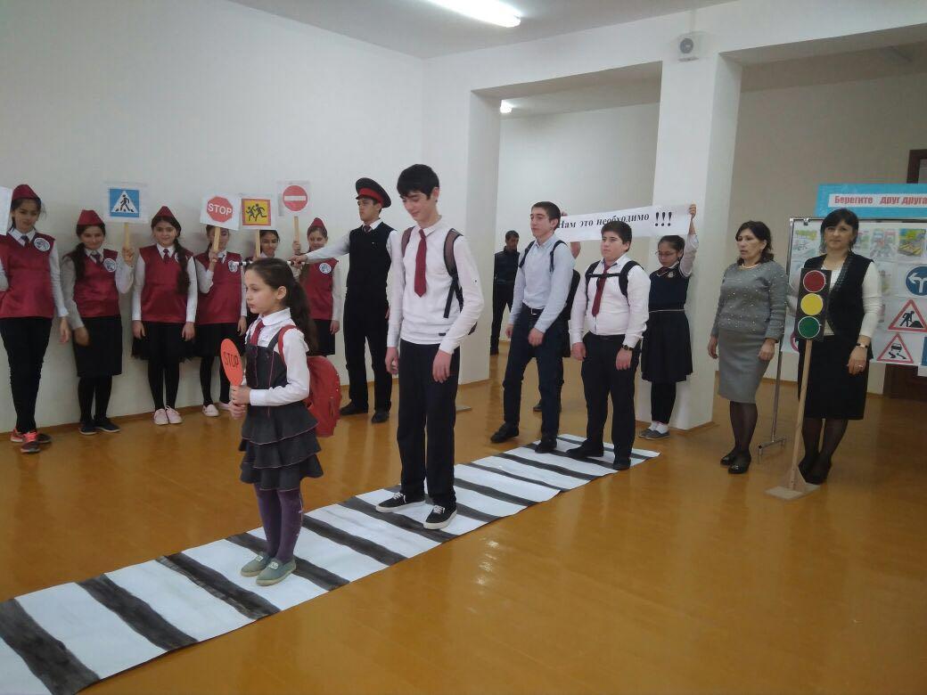

Ежемесячно проводятся Советы Профилактики; регулярно в течение года - рейды в семью; индивидуальная работа с учащимися и родителями. Мы заботимся не только о физическом здоровье наших учеников, но и душевное здоровье не оставляем без внимания. Школьный психолог Иразиева С.А. провела профил.работу «Выбор за тобой».

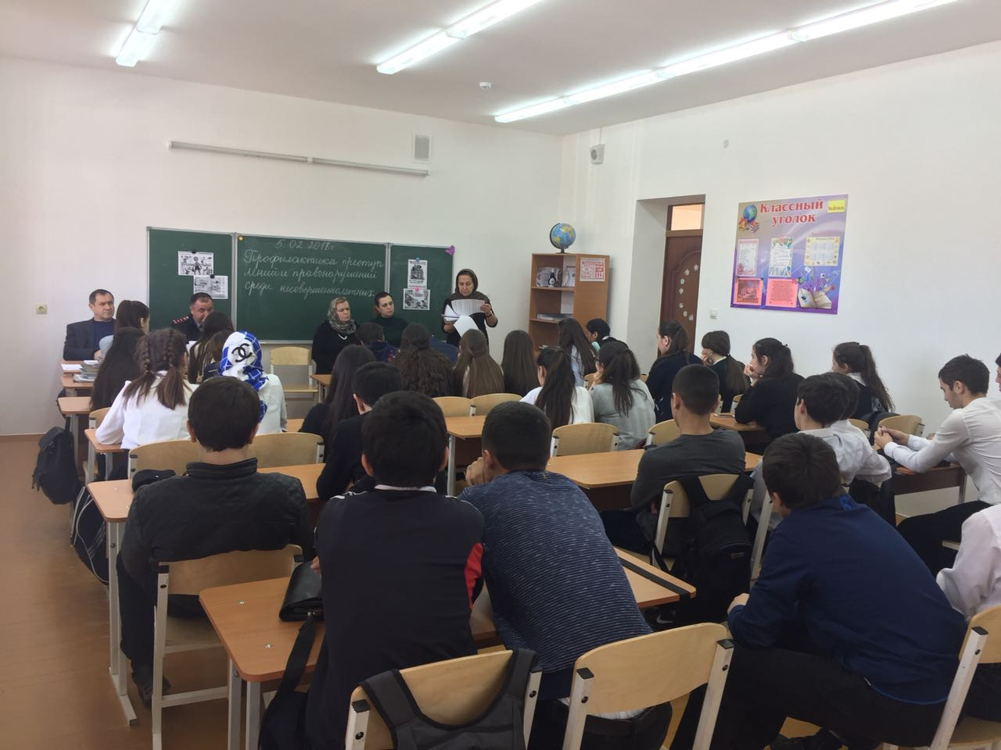

Классные руководители 4-11 класс провели тематические классные часы по здоровому образу жизни собрания с такой тематикой: «Здоровье наших детей (профилактика алкоголизма и наркомании)», «Профилактика вредных привычек у школьников», «Система профилактики правонарушений несовершеннолетних».

В рамках месячника формирования политической культуры и правовых знаний проводятся классные часы на тему «Права ребенка», Проводится анкетирование учащихся на тему: «Твои права» и «Символы моей страны».  В рамках месячника профилактики алкоголизма и наркомании организуется проведение бесед, лекториев, показа кинофильмов по антиалкогольному воспитанию. Проводятся беседы с родителями учащихся: «Ответственность родителей за правонарушения их детей» с приглашением инспектора  ПДН.

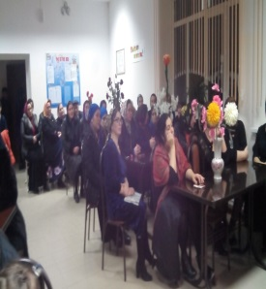

Одной из успешно реализуемых форм организации занятости учащихся во внеурочное время являются спортивные секции. У нас в селе 2 спортивные школы имени Бахтияра Ахмедова, спортивная школа в с.Н.Казанище.

В целях привития интереса к спорту, вовлечения в спортивные мероприятия учащихся, пропаганды здорового образа жизни, воспитания чувства коллективизма в школе работают 1 спортивная секция (волейбол), которыех посещают учащиеся .

Неблагополучных семьей в нашей школе нет. Социальный педагог оказывают помощь родителям в воспитании подростков, наблюдая за регулярным посещением учащимися учебных занятий, успеваемостью, выполнением домашних заданий, поведением в школе, в семье, на улице, в общественных местах, вовлекают в работу кружков, секций.

Социальный педагог и психолог школы проводят профилактическую информационно-разъяснительную работу с родителями. Классные руководители работают на укрепление взаимодействия семьи и школы, на усиление ее воспитательного потенциала, а также на привлечение родителей к воспитанию детей.

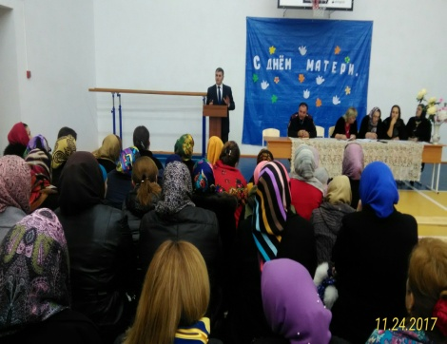

Одним из важных факторов профилактики правонарушений является занятость учащихся в свободное время, поэтому в школе большое внимание уделяется пропаганде здорового образа жизни. Учащиеся, которым требуется повышенное внимание посещают кружки и спортивную секцию в школе (футбол, вольная борьба, теннис) течение составлялись акты обследования жилищно-бытовых условий проживания несовершеннолетних. С родителями и лицами их заменяющими проводились индивидуальные консультации.

**Директор школы Г.М.Абдулмеджидов**

**Социальный педагог З.А. Ражбудинова**